Logboek: Projectmatig Werken en Reflecteren

SMART – PDCA – STARR
Doel van de opdracht
Je leert een project doordacht aanpakken door:
- Een helder doel te stellen (SMART).
- Tijdens de uitvoering cyclisch te werken en bij te sturen (PDCA).
- Achteraf te reflecteren op je eigen handelen (STARR).
Je maakt een “logboek” voor doorheen het eindwerk.
Of je nu op je eentje werkt of in team, de informatie in dit logboek is louter over jouw indrukken (en taken). Zie het als een soort “dagboek” die je op het einde van het werk deelt met de docent.

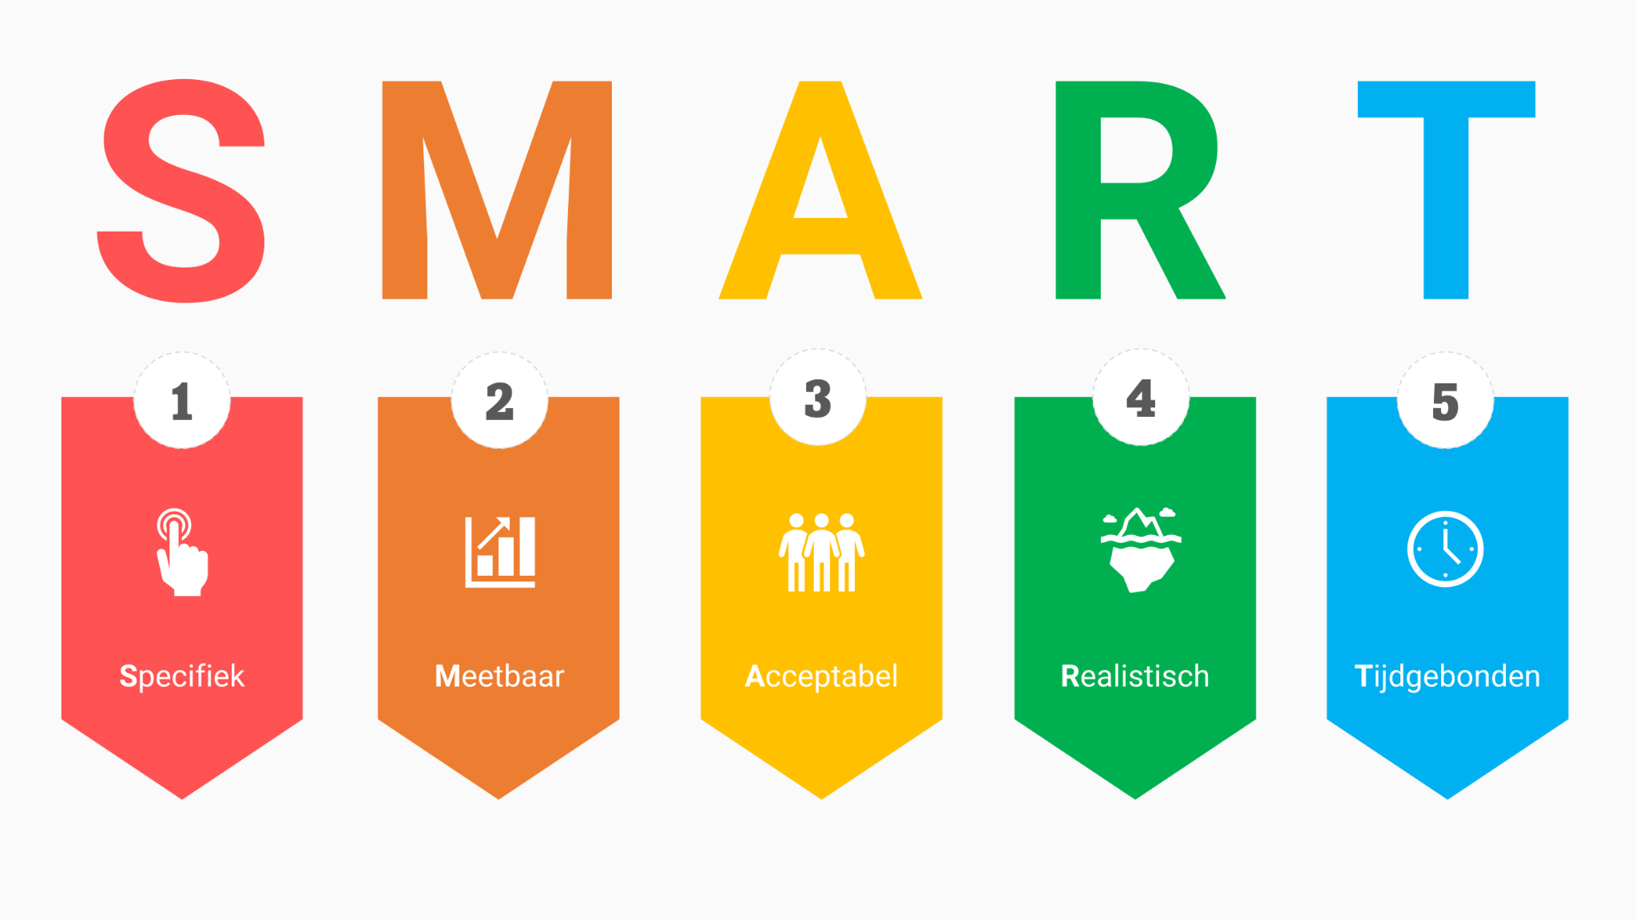

Stap 1: Doel bepalen – SMART
Moment: Voor je aan de module/project begint.
Formuleer hieronder wat je wilt bereiken. Dit wordt de meetlat voor heel je project.
- Specifiek: Wat ga je precies doen? Voor wie?

Website voor dierenasiel.
- Meetbaar: Hoe zie je dat je doel bereikt is? (Getallen, data, feedback)
Als mensen alle diertjes en hun info kunnen zien, en een afspraak zouden kunnen maken voor langs te komen.

- Aanvaardbaar: Waarom wil je dit? Sta je er volledig achter?
Ik vind websites maken het interessantste en als ik dat kan combineren met dieren/mensen helpen doe ik dat met alle plezier.

- Realistisch: Heb je de tijd, kennis en middelen?
Ik heb al een basis website gemaakt.

- Tijdsgebonden: Wat is de deadline? Welke tussentijdse mijlpalen zijn er?
midden november, maar voor eind november zou ideaal zijn.

Mijn SMART-doel (samengevat):

Stap 2: Uitvoeren en bijsturen – PDCA
Moment: Doorheen de hele module (je doorloopt deze cyclus meerdere keren).
Gebruik onderstaand schema om elke fase van je project te plannen, uit te voeren, te controleren en bij te sturen. Vul voor elke nieuwe stap of elke week een nieuwe PDCA-cyclus in.
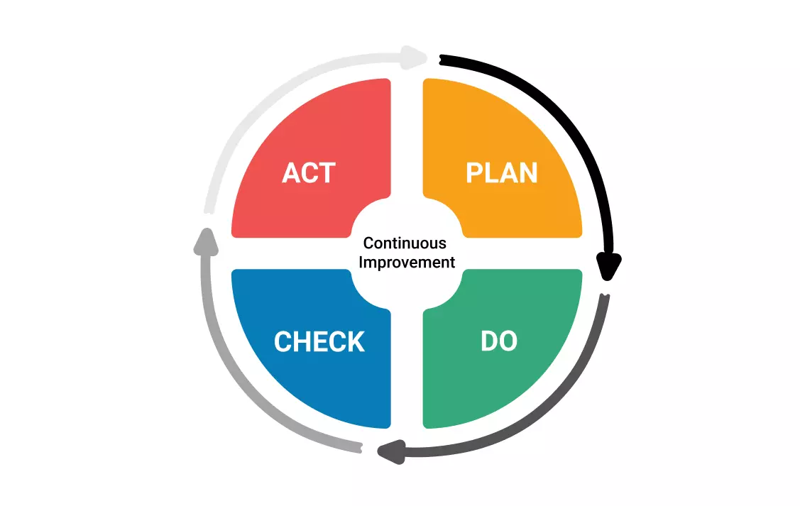

Cyclus ___ (bijv. Week 1 / Fase Onderzoek)
Fase | Vraag | Jouw antwoorden / notities
Plan | Wat ga ik deze periode doen? Welke taken? Welke hulp heb ik nodig?
Do | Voer uit. Wat heb ik gedaan? Wat liep er goed/moeilijk? (Houd dit kort bij)
Check | Vergelijk met mijn plan. Heb ik bereikt wat ik wilde? Waarom wel/niet?
Act | Wat neem ik mee naar de volgende cyclus? Wat moet ik anders aanpakken?

Cyclus ___ (bijv. Week 2 / Fase Uitwerking)
Fase | Jouw antwoorden
Plan
Do
Check
Act
(Herhaal deze cyclus zo vaak als nodig tot het project klaar is.)

Stap 3: Terugblikken – STARR-reflectie
Moment: Op het einde van de module / na afronding van het project.

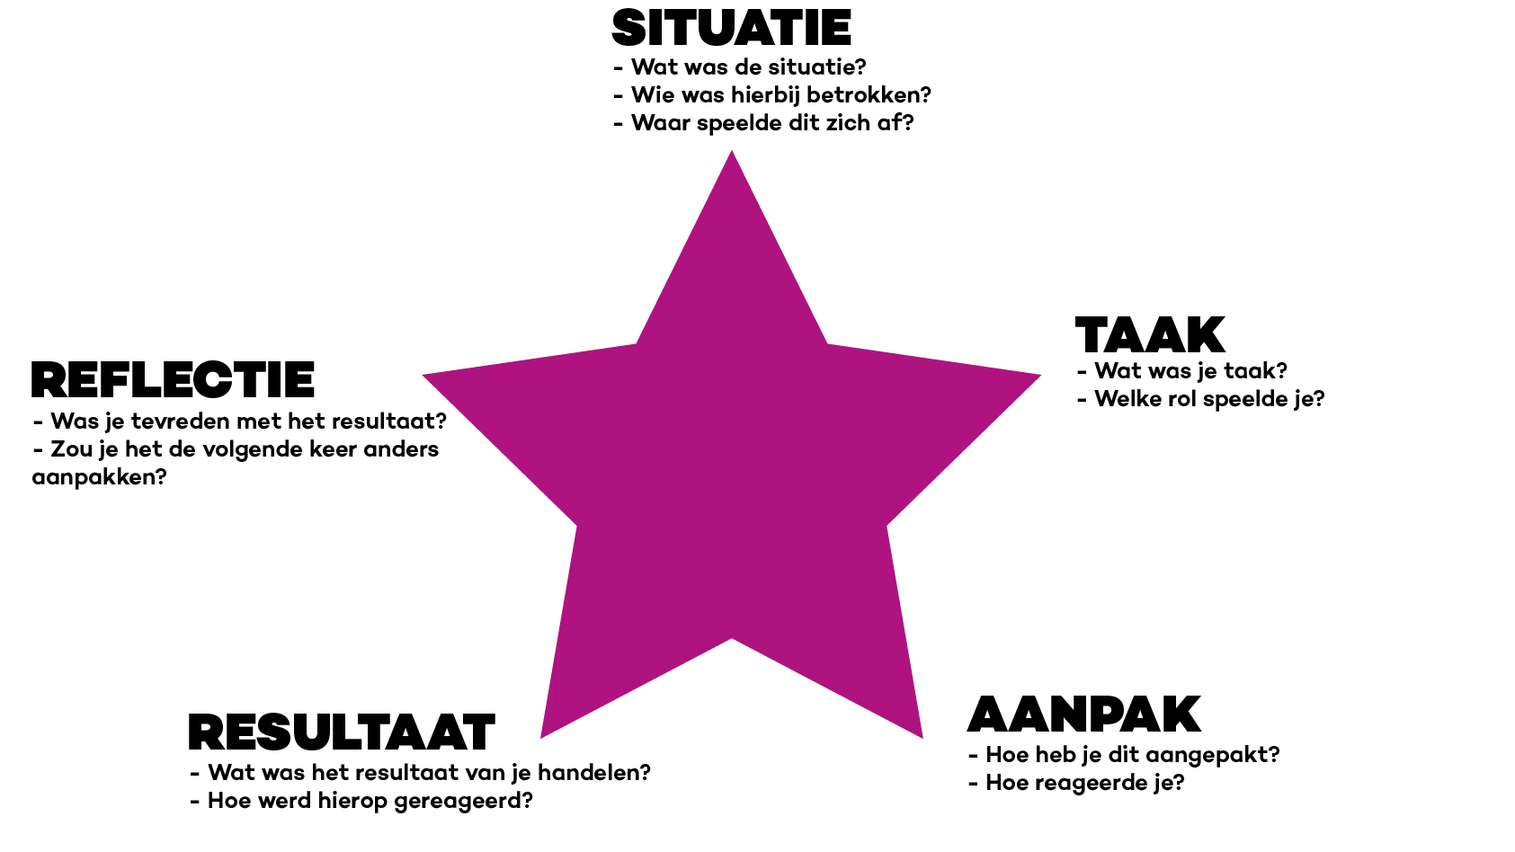
Kies één belangrijke of leerzame situatie die je tijdens het project (in één van de PDCA-fases) hebt meegemaakt. Dat kan een succes zijn, een tegenvaller, een conflict of een moment waarop je een belangrijke keuze moest maken. Reflecteer hierop met de STARR-methode.
- Situatie
Waar en wanneer speelde het zich af? Wie waren erbij betrokken? Wat was de aanleiding?

- Taak
Wat was jouw rol? Wat moest je precies doen of bereiken in deze situatie?

- Actie
Wat heb je concreet gezegd, gedacht of gedaan? (Wees specifiek.)

- Resultaat
Wat was het directe gevolg van jouw actie? Hoe reageerden anderen? Wat was de uitkomst?

- Reflectie
  - Wat zegt dit over jou? (Bijv. Ik durf hulp te vragen / Ik raak in paniek bij tegenslag)
  - Wat ging goed in jouw aanpak?
  - Wat zou je een volgende keer anders doen? (Dit is je leerpunt!)

